Guía n° 1
Diseños de objetos tecnológicos

Mi nombre es: ______________________________________________________ Fecha: 4 marzo 2025

Observa estas imágenes:
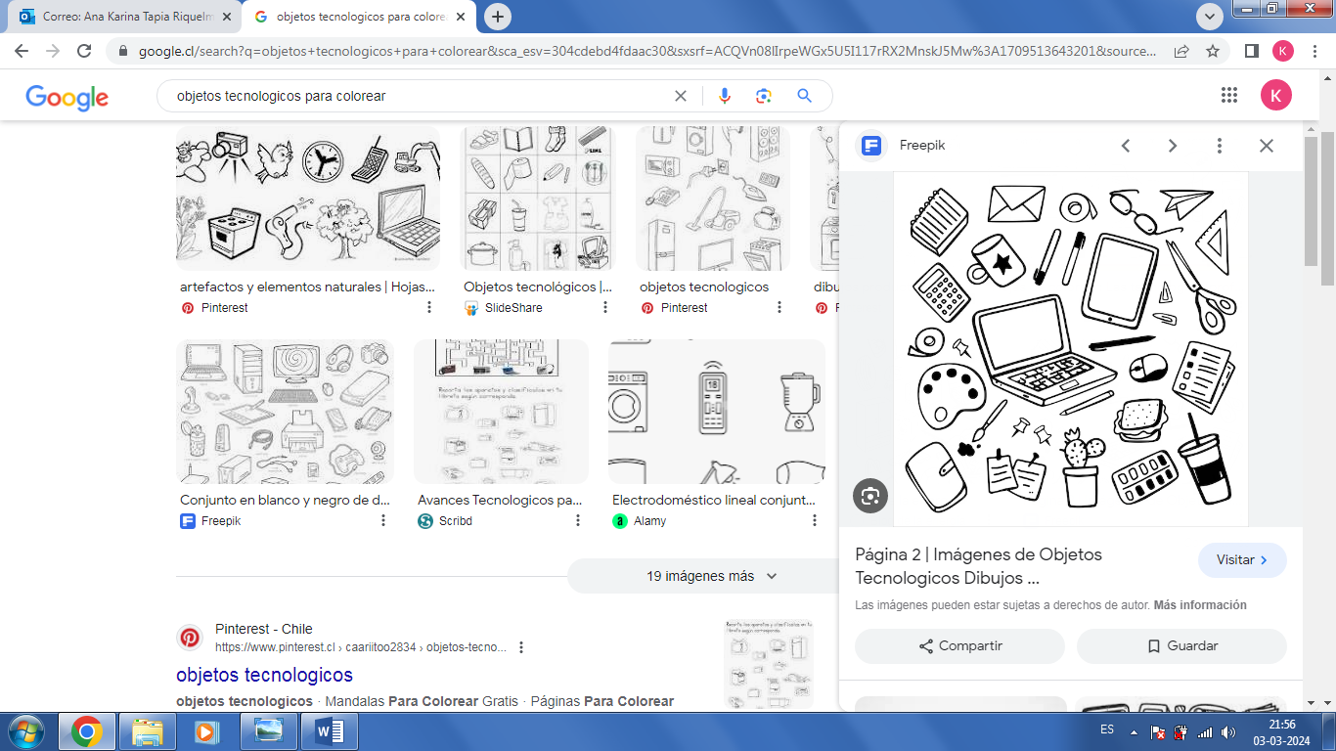

- ¿Sabes lo que es la Tecnología? Comenta

- ¿Qué es un objeto tecnológico? Comenta

- Dibuja 4 objetos tecnológicos que uses a diario:

- Ahora en voz alta, di sus nombres y por qué los usas.

- Respondamos entre todos:
- ¿Qué es la Tecnología?
_______________________________________________________________________________________________________
_______________________________________________________________________________________________________

